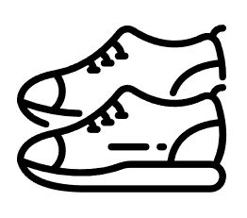  くつ  kutsu | 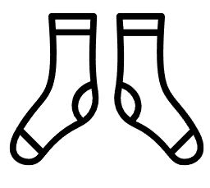  くつした  kutsushita | しゃつ  shatsu | 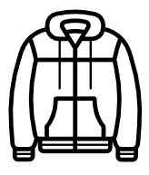  じゃけっと  jyaketto
ぼうし  boushi | 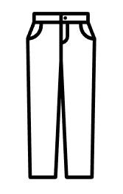  ずぼん  zubon | 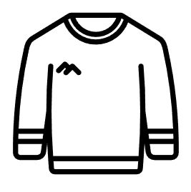  せえたあ  seetaa | 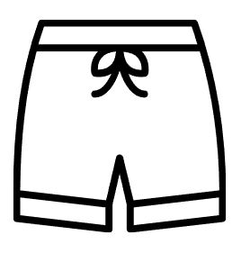  はんずぼん  hanzubon
Particle o  を  no | ?  か  ka | なに  nani | Particle no  の  no
かい  kai | 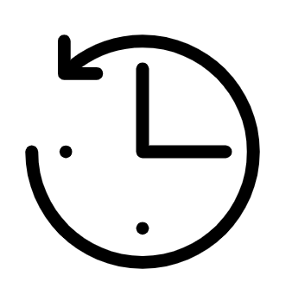  ました  mashita | colour word
じゃけっと | くろい | みどりの | あかい
しゃつ | ぴんくの | むらさきの | きいろい
ずぼん | ぼうし | ちゃいろい | おれんじの
はんずぼん | すえたあ | しろい | あおい
Particle o  を | ? |  | Particle no  の
Particle o  を | ? |  | Particle no  の
かい | ました | くつした | くつ
の | なに | か | を
かい | ました | くつした | くつ
の | なに | か | を
じゃけっと | くろい | みどりの | あかい
しゃつ | ぴんくの | むらさきの | きいろい
ずぼん | ぼうし | ちゃいろい | おれんじの
はんずぼん | すえたあ | しろい | あおい

